บทที่ 5
การออกแบบโดยใช้ Unified Modeling Language
5.1 ความหมายของ UML
UML คือ โมเดลมาตรฐานที่ใช้หลักการออกแบบเชิงวัตถุ(Object oriented programming) รูปแบบของภาษา UML จะมีสัญลักษณ์ที่นำไปใช้ในแบบจำลองต่างๆ UMLจะมีข้อกำหนดกฏระเบียบต่างๆ ในการโปรแกรม โดยกฎระเบียบต่างๆ จะมีความหมายต่อการเขียนโปรแกรม(Coding) ดังนั้นการใช้ UML จะต้องทราบความหมายของสัญลักษณ์ต่างๆ เช่น Generalize, association dependency class และ package สิ่งเหล่านี้มีความจำเป็นอย่างยิ่งต่อการตีความของการออกแบบและออกแบบระบบ ก่อนนำไปพัฒนาระบบงานจริง ในปัจจุบันมีเครื่องมือมากมายที่สามารถแปลงแบบจำลอง UML เป็น ภาษาต่างๆ เช่น Java, Power builder และ VB เป็นต้น
5.2 ประสิทธิภาพซอฟท์แวร์
UML ถูกนำมาใช้เพื่อสนับสนุนการพัฒนาประสิทธิภาพซอฟท์แวร์ โดยมีลักษณะการพัฒนาที่ต้องการดังนี้ คือ
1. ใช้เวลาในการพัฒนาน้อยที่สุด(Shortest Development Life Cycle)
2. เพิ่มผลิตผล (Increase productivity)
3. ปรับปรุงคุณภาพของซอฟท์แวร์ (Improve software quality)
4. สนับสนุน legacy system
5. ปรับปรุงความสัมพันธ์ในกลุ่ม (Improve team connectivity)
5.3 ประวัติของ UML
เกิดจากการรวมเอาข้อดีของ 3 แนวคิดมารวมกัน กล่าวคือ
1. Grady Booch - Booch method
2. Jame Rumbough - Object modeling Techniques(OMT)
3. Ivar Jacobson - Object Oriented Software Engineer(OOSE)
โดยทั้ง 3 คน ได้ร่วมกันทำงานในบริษัท Rational Rose Corporation
5.4 การเลือกใช้ UML
1. UML สามารถแสดงส่วนประกอบในการสร้างโปรเจคในรูปของ OOP
2. เชื่อมแนวคิดกับการออกแบบระบบโดยใช้ Object Oriented Code
3.ง่ายต่อการทำความเข้าใจและสามารถแปลงเป็น Code program ได้
5.5 Use case Driven
กระบวนการการพัฒนาโครงการใดๆ นั้นมีวัตถุประสงค์เพื่อทำการสนับสนุนการทำงานของ ผู้ใช้งาน เป็นหลัก หรือ สนับสนุนความต้องการของผู้ใช้ ทั้งนี้ ผู้ใช้งาน ไม่ได้หมายถึงคนเพียงอย่างเดียว อาจจะหมายถึง ระบบอื่นที่อยู่ภายนอกระบบก็ได้ (Some one or something such as other system out side the system) ผู้ใช้งาน จะมีการกระทำกิจกรรมใดๆ ต่อ ระบบ เช่น การสอดบัตรพลาสติกลงในเครื่องอ่านบัตร การกดปุ่มตอบสนองต่อหน้าจอที่ปรากฏต่อผู้ใช้ การใช้งานเครื่อง Automatic Teller Machine (ATM) และ การรับเงินที่เครื่องส่งออกมา โดย ATM หรือระบบจะมีการสร้างลำดับของงานขึ้นมาก่อน จากนั้นจึงส่งผลลัพธ์ให้ ผู้ใช้งาน หรือผู้ใช้
กระบวนการตอบสนองของระบบอย่างมีลำดับ(Sequence) เพื่อให้ได้งานตามต้องการในลักษณะนี้เรียกว่า Use case Use case จึงเป็น Function การทำงานของระบบที่ทำหน้าที่ให้ผลลัพธ์ หรืองานตามที่ ผู้ใช้งาน ต้องการ(Capture functional requirement) นักพัฒนาระบบจะนำเอา Use case มาสร้างเป็น Model ที่สามารถอธิบาย function การทำงานที่สมบูรณ์ของระบบต่อไป
อย่างไรก็ตาม Use case ไม่ได้เป็นแค่เพียงสิ่งที่บอกถึงความต้องการของระบบเท่านั้น(Specification requirement) แต่มันยังมีความสำคัญอย่างมากต่อการ ออกแบบ (Design), การสร้าง(Implementation), การทดสอบ (Test) และ การติดตั้งใช้งานระบบ(Deployment)
จาก Use case model ที่เกิดขึ้น ผู้พัฒนา จะทำการสร้างลำดับของการออกแบบและพัฒนาระบบ, การแตกรายละเอียด Use case เพื่อให้สามารถพัฒนาโครงการได้ โดยอาศัย Use case เป็นแกนหรือตัวขับ หรือ Use case driven
ดังนั้น Use case driven จึงหมายถึงกระบวนการการพัฒนาระบบโดยมีการไหลของงานเกิดจากการใช้ Use case (Derive from use case) เป็นตัวกำหนด Use case และดำเนินไปเป็นวงจร(Development Life cycle)
5.6 การพัฒนาแบบ Iterative and Incremental
ในโลกแห่งความเป็นจริงการทำงานไม่สามารถทำให้เสร็จสมบูรณ์ได้ในขั้นตอนเดียว และวิธีการทำงานโดยแบบจำลองน้ำตก (Water fall model) ซึ่งเป็นวิธีการทำงานแบบดั้งเดิมจะต้องทำงานให้เสร็จในรอบเดียว นับว่าเป็นความเสี่ยงอย่างยิ่งต่อความล้มเหลวของโครงการ เนื่องจากการทำงานในยุคปัจจุบันมักมีการเปลี่ยนแปลงสิ่งแวดล้อม (Environment) ต่างๆ เกิดขึ้นเสมอ เช่น การเปลี่ยนแปลงความต้องการ (Requirement change),การเปลี่ยนแปลงเทคโนโลยี (Technology change) เป็นต้น
ดังนั้นจะเห็นว่าในสภาพการทำงานจริงๆ มักจะมีการทำงานแบบแก้ไขใหม่วนซ้ำเรื่อยๆ ซึ่งก็คือ Iteration นั่นเอง(การวนทำซ้ำใหม่เมื่อพบข้อผิดพลาดหรือบกพร่อง) วิธีการนี้จึงมีความสำคัญมาก นอกจากนี้ยังพบว่าการทำงานโดยการค่อยๆ เพิ่มงานเข้าไปในงานเดิมที่ทำเสร็จแล้วเรื่อยๆ จนหมดทั้งโครงการก็จะเป็นการลดความเสี่ยงงานได้ด้วย เนื่องจาก ทำงานเสร็จเป็นช่วงๆ โดยทำการแบ่งซอยงานใหญ่ๆ ออกเป็นงานย่อยๆ
เมื่อเกิดข้อผิดพลาดขึ้นจะมีผลกระทบต่องานเพียงส่วนย่อยที่กำลังดำเนินการอยู่เท่านั้น ไม่ใช่กระทบหมดทั้งโครงการ วิธีการทำงานเช่นนี้เรียกการทำงานแบบ Incremental จะเห็นว่าการทำงานแบบ Incremental & Iteration จะให้ผลดีกว่าการทำงานแบบดั้งเดิมหรือ แบบจำลองน้ำตก(มีความเสี่ยงมากกว่าเนื่องจากหากพบข้อผิดพลาดขึ้น จะมีผลกระทบกับโครงการมากกว่า) ดังนั้นในยุคปัจจุบันจึงนิยมที่จะทำงานโดยอาศัยหลัก Incremental & Iteration
Incremental & Iteration บ่อยๆ ครั้งที่นำมาใช้ร่วมกันอย่างสับสน แต่มันมีข้อแตกต่างกันกล่าวคือ
Incremental จะเป็นการทำงานโดยอาศัยการเพิ่มเติมส่วนงานเข้าไปในงานเดิมเรื่อยๆ เพื่อให้มีความสมบูรณ์มากขึ้น เช่นการสร้างบ้านที่ค่อยๆ มีการต่อเติมส่วนประกอบย่อยเข้าไปหลังจากทำงานส่วนหนึ่งเสร็จไปแล้ว เช่นสร้างห้องน้ำ ต่อด้วยห้องนอน ประตูเป็นต้น
การทำงานในปัจจุบันมักพบว่าโปรเจคต่างๆ จะมีขนาดใหญ่ ดังนั้นจึงนิยมทำการแบ่งงานออกเป็นโปรเจคย่อยๆ หลายๆ ส่วน(Slice or minimize project) แต่ละส่วนก็จะมีการทำการวนทำซ้ำ(Iteration) และการเพิ่มเติมเข้าไปรายละเอียดหรืองานเข้าไปในงานเดิม (Incremental) การแบ่งส่วนงานออกเป็นงานย่อยจะส่งผลดี คือ
1. การแบ่งส่วนงานจะสามารถทำงานร่วมกับ Use case จำนวนมากได้
2. ลดความเสี่ยงในการทำงาน(Deal with important risk)
5.7 Use case Analysis Model : วัตถุประสงค์ของ Analysis model
1. ต้องการแยกการวิเคราะห์ระบบ
2. ต้องการภาพรวมของระบบ(Integrated part)
3. ต้องการทราบวิธีการอื่น(ถ้ามี) (Alternative Solution)
4. ศึกษาเพื่อสร้างระบบที่เกี่ยวข้องกับระบบ หรือสิ่งที่มีอยู่แล้ว( Legacy system)
UML จะประกอบไปด้วย วัตถุ (Object) ต่างๆ มากมาย ดังนั้นจึงจะอธิบายความหมายของวัตถุ ก่อน
5.8 ความหมายของวัตถุ
1. สิ่งต่างๆ ที่มีอยู่ในโลกแห่งความเป็นจริง
2. สิ่งต่างๆ ที่สัมผัสได้ เช่น รถของนาย ก
3. กระบวนการต่างๆ เช่น การจองห้องพัก การทดสอบรถยนต์
4. ความสัมพันธ์ต่างๆ เช่น สัญญาฉบับหนึ่ง
5. คำนามต่างๆ ซึ่งสามารถกำหนดนิยามได้
6. Cyberspace (Electronic money, cash etc.)
5.9 องค์ประกอบของวัตถุ
1. ชื่อของวัตถุ
2. ข้อมูล Static structure เช่น ยี่ห้อ รุ่น
3. พฤติกรรมของวัตถุ
5.10 การกำหนดคลาส(Class)
กลุ่มของวัตถุ ซึ่งมีข้อมูล และมีพฤติกรรมเหมือนกัน เช่น คลาส ของรถยนต์ ประกอบด้วยรุ่น ยี่ห้อ เป็นต้น
5.11 Object Orientation
1. แนวความคิดพื้นฐานในการสร้างระบบ หรือ ซอฟท์แวร์โดยพิจารณาปัญหาในโลกแห่งความเป็นจริง ว่าประกอบไปด้วยวัตถุ ต่างๆ มาทำงานร่วมกัน
2. การเข้าถึงข้อมูลของวัตถุ ใดๆ จะต้องกระทำผ่านทางพฤติกรรมของวัตถุนั้นเท่านั้น
3. การกำหนดประเภทพฤติกรรม/ข้อมูลของวัตถุ จะทำให้สามารถควบคุมการเข้าถึงข้อมูลจากภายนอกวัตถุได้
5.12 Diagram of UML
Diagram ของ UML แบ่งออกได้เป็น 9 Diagram หลัก ดังนี้ คือ
1. Use case Diagram เป็น Diagram ที่ทำหน้าที่ Capture requirement
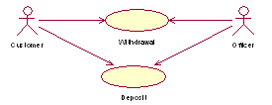
รูปที่5.1 ตัวอย่าง Use case Diagram
1. เป็นเทคนิคในการสร้างแบบจำลองเพื่อใช้อธิบายหน้าที่ของระบบใหม่ หรือระบบปัจจุบัน
2. กระบวนการสร้าง Use case เป็นแบบ Iteration
3. ความต้องการของระบบจะได้จาก ลูกค้า/ผู้ใช้ + ผู้พัฒนาระบบ
4. องค์ประกอบจะมี Use case, ผู้กระทำ(Actor),ความสัมพันธ์ (Use case Relation) และระบบ (System)
2. Sequence Diagram จะบอกลำดับการทำงานของระบบ โดยมีวัตถุ และ เวลาเป็นตัวกำหนดลำดับของงาน
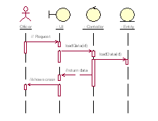
รูปที่ 5.2 ตัวอย่าง Sequence Diagram
Sequence diagram เป็น Diagram ซึ่งแสดงปฏิสัมพันธ์(Interaction) ระหว่างวัตถุ ตามลำดับของเหตุการณ์ที่เกิดขึ้น ณ เวลาที่กำหนดการสื่อสาร(message) ที่เกิดขึ้นระหว่างคลาส จะสามารถนำไปสู่การสร้างการทำงาน (method) ในคลาส ที่เกี่ยวข้องได้
3. Collaboration Diagram ทำหน้าที่เช่นเดียวกับ Sequence diagram แต่รูปแบบและลักษณะการเขียนจะต่างกัน
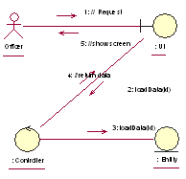
รูปที่ 5.3 ตัวอย่าง Collaboration Diagram
4. State Diagram ประกอบด้วยสถานะ(State) ต่างๆ ของวัตถุ และเหตุการณ์ต่างๆ ที่ทำให้สถานะของวัตถุเปลี่ยนและการกระทำที่เกิดขึ้นเมื่อสถานะของระบบเปลี่ยนไป สามารถบอกสถานะของวัตถุ ได้ โดยจะให้ความสนใจว่า ณ เวลาใดๆวัตถุ นั้นมี สถานะ(status) เป็นแบบใด
5. Activities Diagram แสดงลำดับ กิจกรรมของการทำงาน(flow) สามารถแสดงทางเลือกที่เกิดขึ้นได้ Activity diagram จะแสดงขั้นตอนการทำงานในการปฏิบัติการ โดยประกอบไปด้วยสถานะต่างๆ ที่เกิดขึ้นระหว่างการทำงาน และผลจากการทำงานในขั้นตอนต่างๆ
6. Class Diagram ประกอบด้วยคลาสและความสัมพันธ์ต่างๆ ระหว่างคลาส เช่น Dependency, generalization, association เป็นต้น Class Diagram ยังสามารถทำการแสดงรายละเอียดภายในคลาส แต่ละคลาสได้ว่ามีการทำงาน อะไรบ้าง ฟิลด์ (Field)และลักษณะ (Attribute) เป็นอย่างไร
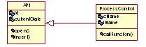
รูปที่ 5.4 ตัวอย่าง Class Diagram
จากแผนภาพตัวอย่างข้างต้นหมายความว่า Class Process Control ทำการขยาย(Extends)หรือ Generalize มาจาก Class API ซึ่งจะมีผลทำให้ Class ProcessControl มีคุณสมบัติของ Class API นั่นคือมีลักษณะ และ การทำงาน ของ Class API อยู่ใน Class ProcessControl สามารถเรียกใช้งานได้ทันที โดยไม่ต้องเขียนลักษณะและการทำงาน เพิ่มใน class ProcessControl ซ้ำอีก
7. Object Diagram ประกอบด้วยวัตถุและ ความสัมพันธ์ระหว่างวัตถุ โดยแต่ละวัตถุ จะแสดง Instanceของแต่ละคลาสที่มีในระบบ และความสัมพันธ์ต่างๆ ระหว่างคลาส เช่น Dependency, generalization, association จะมีลักษณะเช่นเดียวกับใน Class diagram
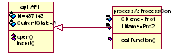
รูปที่ 5.5 ตัวอย่าง Object Diagram
จะเห็นว่า Object diagram จะเป็น Instance ของคลาส ซึ่งจะมีชื่อและ ข้อมูลเก็บอยู่ในขณะที่คลาส จะเป็นเพียงตัวแบบที่ยังไม่มีการสร้างวัตถุ หรือ Instance
8. Component Diagram เป็น Diagram ซึ่งแสดงโครงสร้างทางกายภาพของซอฟท์แวร์ โดยจะประกอบด้วยองค์ประกอบซึ่งอยู่ในรูปต่างๆ เช่น Binary, text และ executeable ภายใน Component Diagram ก็จะมีความสัมพันธ์แสดงอยู่เช่นเดียวกับ Class diagram, Object diagram

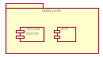
รูปที่ 5.6 ตัวอย่างComponent Diagram
9. Deployment Diagram เป็นสิ่งที่สามารถทำการแสดงระบบสถาปัตยกรรมของ ฮาร์ดแวร์ (Hardware)/ซอฟท์แวร์ ตลอดจนความสัมพันธ์ระหว่าง ฮาร์ดแวร์/ซอฟท์แวร์
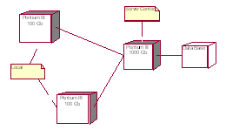
รูปที่ 5.7 ตัวอย่าง Deployment Diagram
5.13 การนำ UML ไปใช้งานในระบบการเรียนการสอนผ่านอินเตอร์เน็ต
การออกแบบ Use case diagram
สร้าง Activity Diagram เพื่อแสดงการทำงานโดยรวมของระบบขึ้นมา
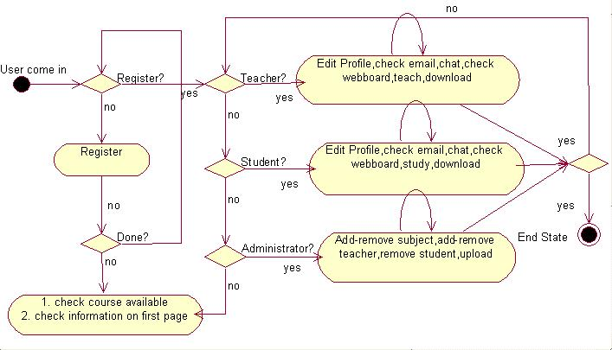
รูปที่5.8 Activity Diagram ของ Internet Learning System
พิจารณา Activity Diagram และความต้องการของผู้ใช้ในระบบแล้วสร้าง Use case diagram ขึ้นมา
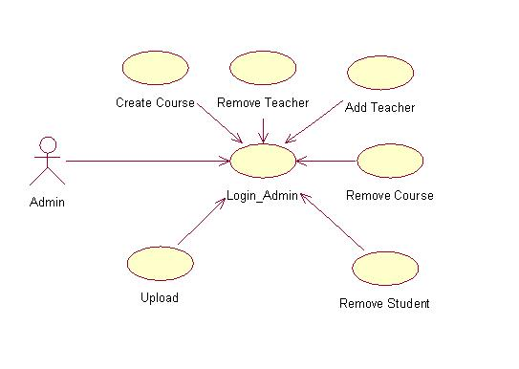
รูปที่ 5.9 Use case Diagram ในมุมมองแอดมิน
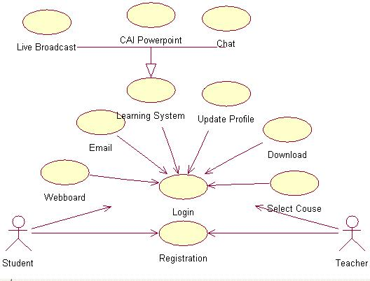
รูปที่5.10 Use case diagramในมุมมองของนักเรียนและอาจารย์
การออกแบบ Sequence Diagram
พิจารณาจากการทำงานแต่ละ Use case จะสร้าง Sequece Diagram ได้ดังนี้
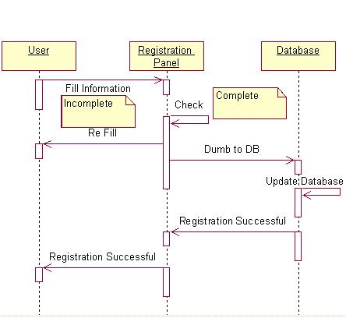
รูปที่ 5.11 ลำดับการทำงานของ Use case Registration
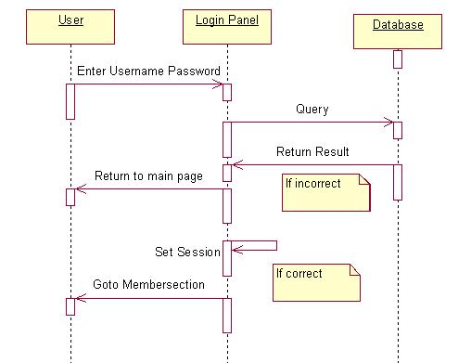
รูปที่ 5.12 ลำดับการทำงานของ Use case Login
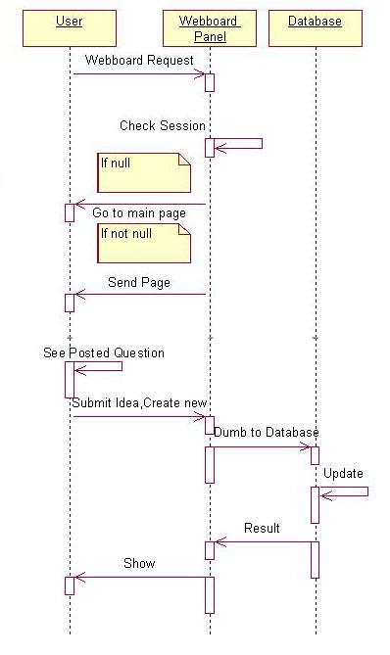
รูปที่ 5.13 ลำดับการทำงานของ Use case Webboard

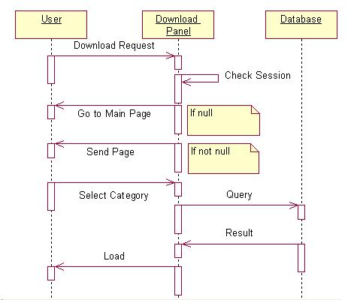
รูปที่ 5.14 ลำดับการทำงานของ Use case Download
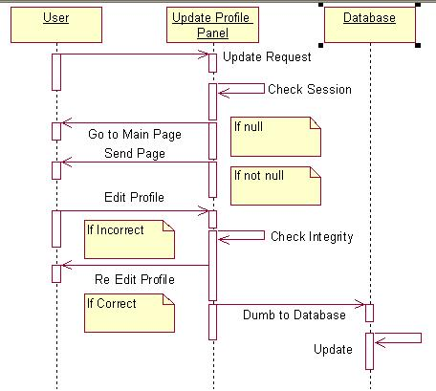
รูปที่ 5.15 ลำดับการทำงานของ Use case Update Profile

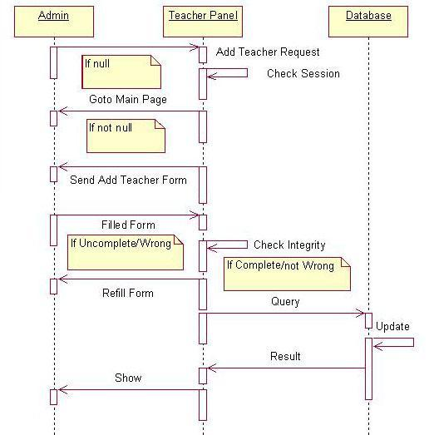
รูปที่ 5.16 ลำดับการทำงานของ Use case Add Teacher
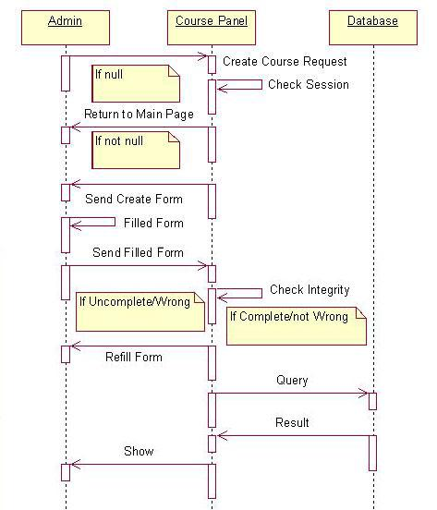
รูปที่ 5.17 ลำดับการทำงานของ Use Case Create Course
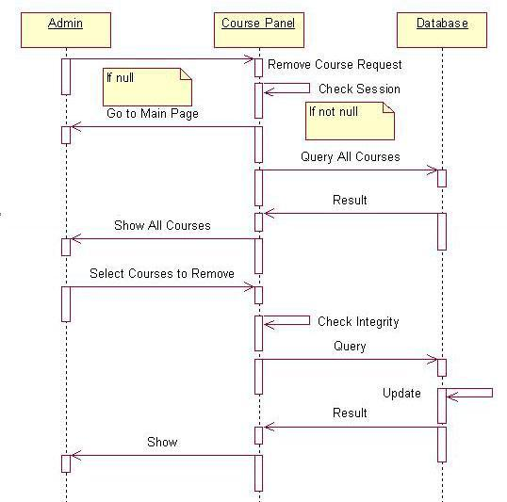
รูปที่ 5.18 ลำดับการทำงานของ Use case Remove Course
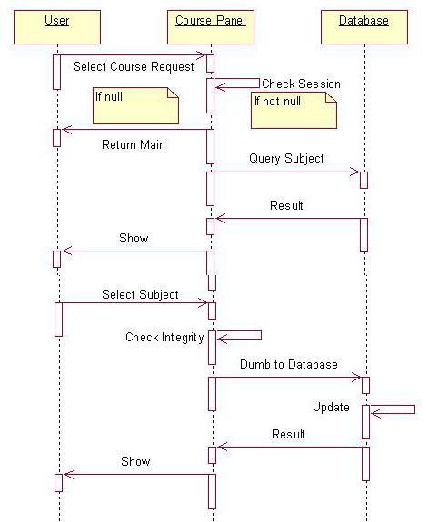
รูปที่ 5.19 ลำดับการทำงานของ Use case Select Course
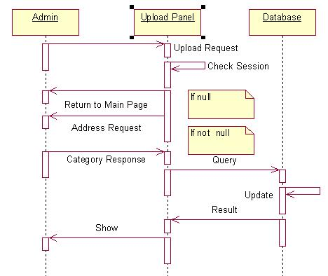
รูปที่ 5.20 ลำดับการทำงานของ Use case upload
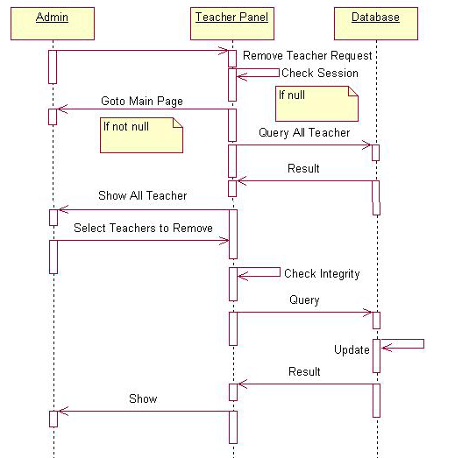
รูปที่ 5.21 ลำดับการทำงาน ของ Use case Remove Teacher
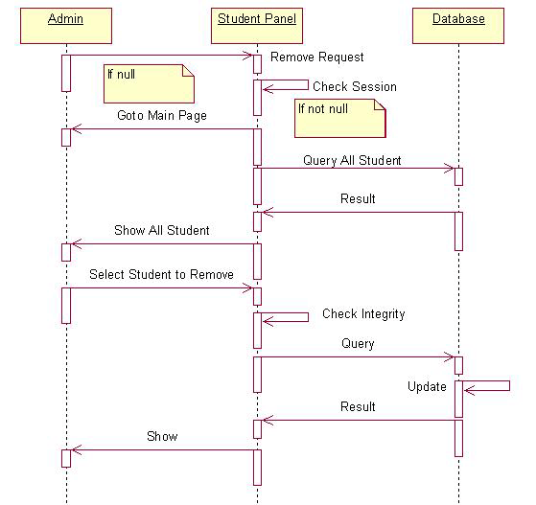
รูปที่ 5.22 ลำดับการทำงาน ของ Use case Remove Student
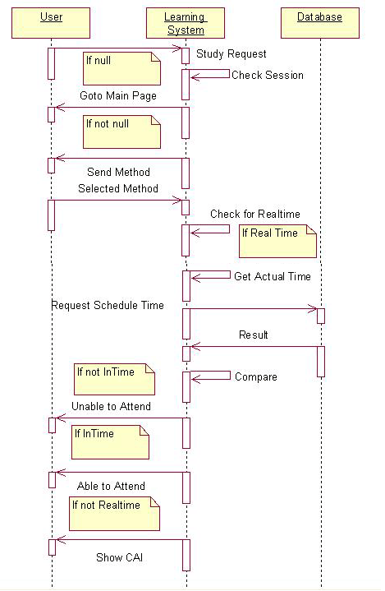
รูปที่ 5.23 ลำดับการทำงานของ Use case Learning System

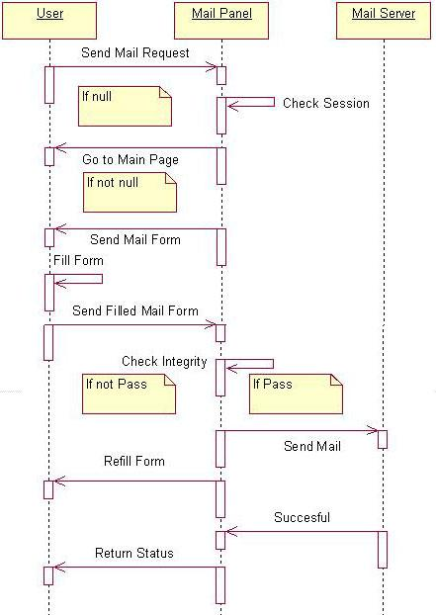
รูปที่ 5.24 ลำดับการทำงานของ Use case Email
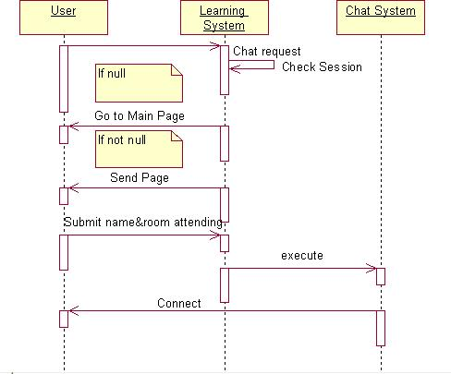
รูปที่ 5.25 ลำดับการทำงานของ Use case Chat

